Marie Vanier
Naissance : 22 janvier 1859, Montréal, Québec.
Baptême : 23 janvier 1859, paroisse St François d’Assise (Longue Pointe) Montréal.

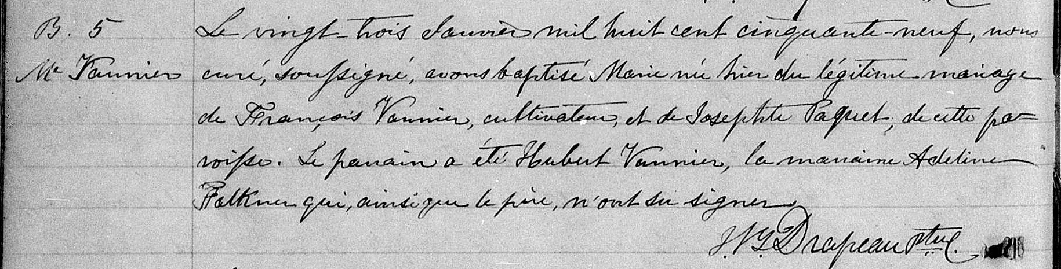

B.5 Le vingt-trois Janvier mil huit cent cinquante-neuf, nous curé, soussigné, avons
M Vannier baptisé Marie née hier du légitime mariage de François Vannier, cultivateur, et
de Josephte Paquet, de cette paroisse. Le parrain a été Hubert Vannier, la mar-
raine Adéline Falkner qui, ainsi que le père, n’ont su signer.

J.B.Drapeau ptre.

Référence : Family Search.

